Izina ry’umwitozo | Gutangiza ikiganiro kuri jenda: Ni iki kigutera ishema?
Intego y’umwitozo | - Kumenyesha inshingano nziza zishingiye kuri jenda.  - Uko isaranganywa ry’inshingano mu muryango mugari hagendewe kuri Jenda rikorwa ndetse no kureba niba bikorwa mu buryo butabogamye.
Abo umwitozo ugenewe | Abagabo n’abagore bavanze
Ingano y’itsinda ryabahugurwa | Abantu 20
Igihe giteganyijwe umwitozo ugomba kumara | Iminota 45
Ibikoresho | Urupapuro runini, urupapuro rusanzwe n’ikaramu kuri buri muhugurwa.
Imfashanyigisho | 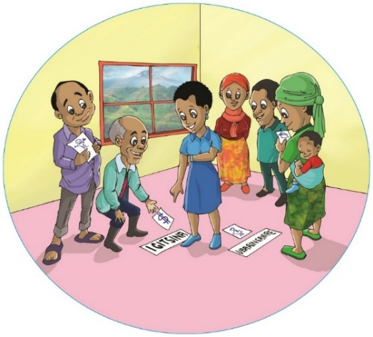
Aho byavuye | Byateguwe hifashishijwe ‘RWAMREC training manual for Farmer Field School master trainers and facilitators on gender and GBV concepts and gender responsive agriculture, January 2016.”

- Uko bikorwa:

Iriburiro (iminota 10)
- Ha buri muntu witabiriye amahugurwa ikaramu n’urupapuro rusanzwe.
- Saba buri muhugurwa kwandika cyangwa gushushanya ikintu kibatera ishema ryo kuba umugore cyangwa kuba umugabo.

Umukoro w’itsinda ryose (iminota 35)
- Sobanura itandukaniro riri hagati y’igitsina na jenda.
- Shyira impapuro eshatu nini hasi cyangwa ku gikuta. Urupapuro rumwe urwandikeho umugore urundi urwandikeho umugabo urundi urwandikeho bombi (umugore n’umugabo). ibyo bihagarariye ibitera ishema ibitsina byombi(umugore n’umugabo), nko kuba basa neza cyangwa ari abakire, izindi mpapuro ebyiri n’iz’ibitera ishema abagabo gusa n’abagore gusa. Genda genda hagati y’itsinda ry’abahugurwa ubaza buri muntu icyo yanditse cyangwa yashushanije.
- Fasha abahugurwa gushyira ibisubizo byabo kuri rumwe muri za mpapuro nini (zimanitse ku gikuta cyangwa ziri hasi , bakurikije niba ibyo banditse bibatera ishema bishobora kuba ari iby’abagore gusa abagabo gusa cyangwa ari ibya bombi.
- Niba abagize itsinda bataremeranya neza ku gice bari bushyiremo ibisubizo byabo, bahe umwanya wo kuganira, maze wumve imitekerereze yabo.
- Mu gusoza uyu mwitozo, bara ibisubizo biri kuri buri rupapuro runini maze ubaze abahugurwa niba uyu mwitozo hari ikintu wahinduye ku mitekerereze yabo, niyo icyahindutse cyaba ari gito cyane
2. Ubutumwa nyamukuru:

Jenda n’igitsina ni amagambo abiri atandukanye kandi afite ubusobanuro butandukanye. Igitsina ni urugingo rwacu rugaragara inyuma bituma umuntu aba umugore cyangwa umugabo. Ariko jenda yo ni imyumvire umuryango mugari wishyiramo rimwe na rimwe jenda iyobora abantu mu ivangura hagati y’ibyo abagabo n’abagore bashobora gukora cyangwa icyo bashobora kuba cyo mu muryango mugari. Iyo ibi ubisesenguye neza usanga hari ibintu byinshi abagabo n’abagore bashobora gukora kimwe.

3. Amabwiriza agenewe umufashamyumvire:

Igitsina Ni imiterere y’umubiri w’umuntu, hagendewe ku myanya y’ibanga no ku myanya myibarukiro yacu. Urugero, abagore bagira igitsina gore abagabo bakagira igitsina gabo. Hari kandi ibindi bintu bituranga bidufasha gutandukanya umugore n’umugabo, nk’abagore bagira amabere abagabo bakagira ubwanwa. Ingano y’igitsina cyangwa ubwinshi bw’ubwanwa bigenda bitandukana bitewe n’umuntu ku giti cye, naho ubundi igitsina cyacu cyimenyekana tutaranavuka ni nimwe mu bice by’umubiri wacu.

Jenda bivuga imyumvire umuryango mugari uba witeze ku muntu bitewe n’igitsina cye. Urugero, itandukaniro riri hagati y’ukuntu abagabo n’abagore baba bitezweho kwambara no kwitwara, hamwe n’inshingano n’utuzi bashobora gukora. Bitewe n’uko jenda ifatwa mu muryango mugari, ishobora guhinduka nyuma y’igihe runaka. Urugero, ha mbere aha nta mugore washoboraga gutunga ubutaka ku giti cye, urundi rugero ni ukuntu iyo abagabo batekaga iwabo mu ngo basuzugurwaga. Ibi ni ibintu bigenda bihinduka mu muco no mu muryango mugari.

Inshingano zishingiye kuri jenda zigishwa umuntu akivuka. Izi nshingano zigishwa n’ababyeyi, abarimu, inshuti n’umuryango mugari. Ishingano zishingiye kuri Jenda zerekana ukuntu umuryango mugari uteye kandi zishobora guhinduka bitewe n’imyaka icyiciro cy’imibereho cyangwa ubwoko.

Abagabo akenshi usanga bashinzwe imirimo isaba imbaraga cyangwa ingufu z’umubiri nko kubaka inzu. Kubera ko abagore aribo bonyine bashobora kubyara, abantu benshi barabyitwaza mu kubagenera inshingano,urugero nk’imirimo yo mu rugo cyangwa kwita ku bana.

Ubundi buryo wakwifashisha mu gutanga amahugurwa

Niba ufite itsinda ry’abahugurwa rinini (abantu barenga 20), wabagabanya mo amatsinda agizwe n’abantu batatu bahuje igitsina maze ukabasaba kuguha ikintu kimwe cyangwa bibiri bumva bibateye ishema bose. Noneho hamwe n’itsinda ryose ugasaba buri tsinda kuvuga ibyo bavuzeho.
Nib anta karamu cyangwa urupapuro ufite gabanya itsinda mo amatsinda mato agizwe n’abantu batatu bahuje igitisna maze ubasabe gukora agakino gato berekana ibibatera ishema kuba abo baribo.

